**PCB工艺相关**

1. **PCB工艺流程**

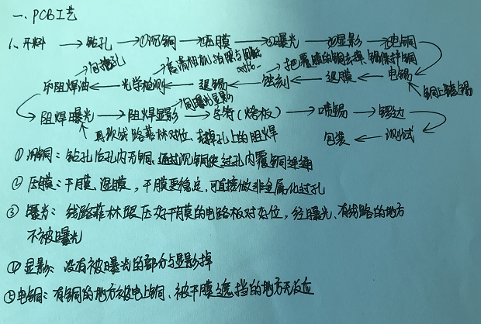

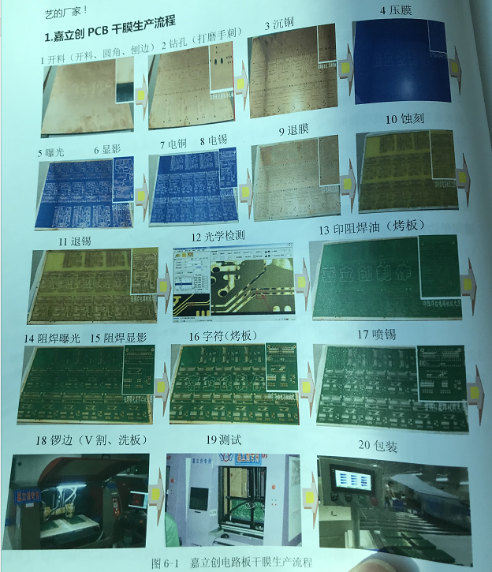

1. **PCB加工规则：**

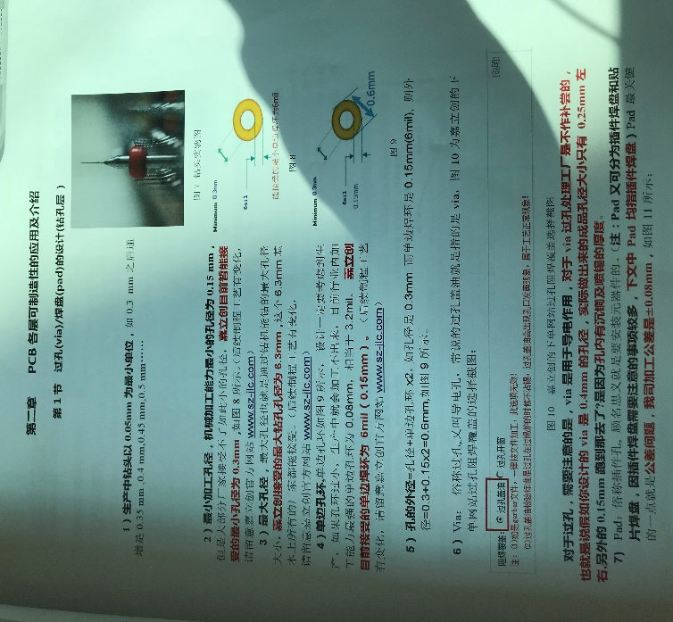

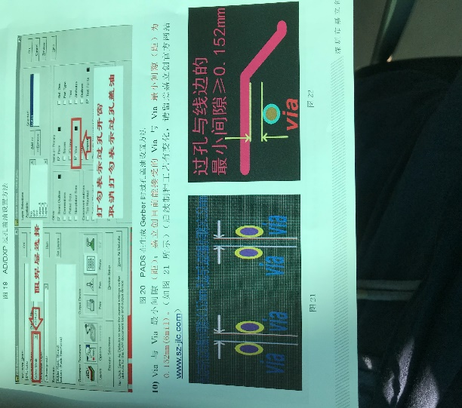

附：via与pad的区别，via是过孔，pad是插件和贴片焊盘

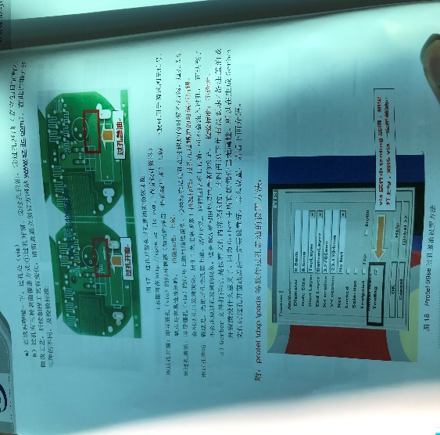 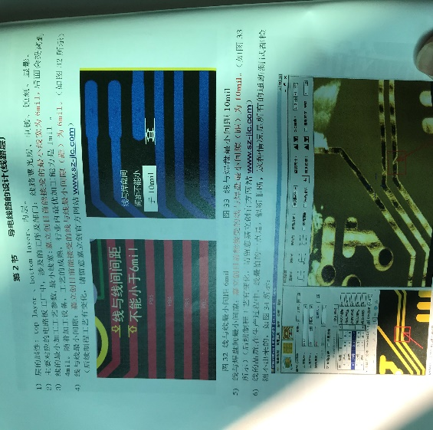

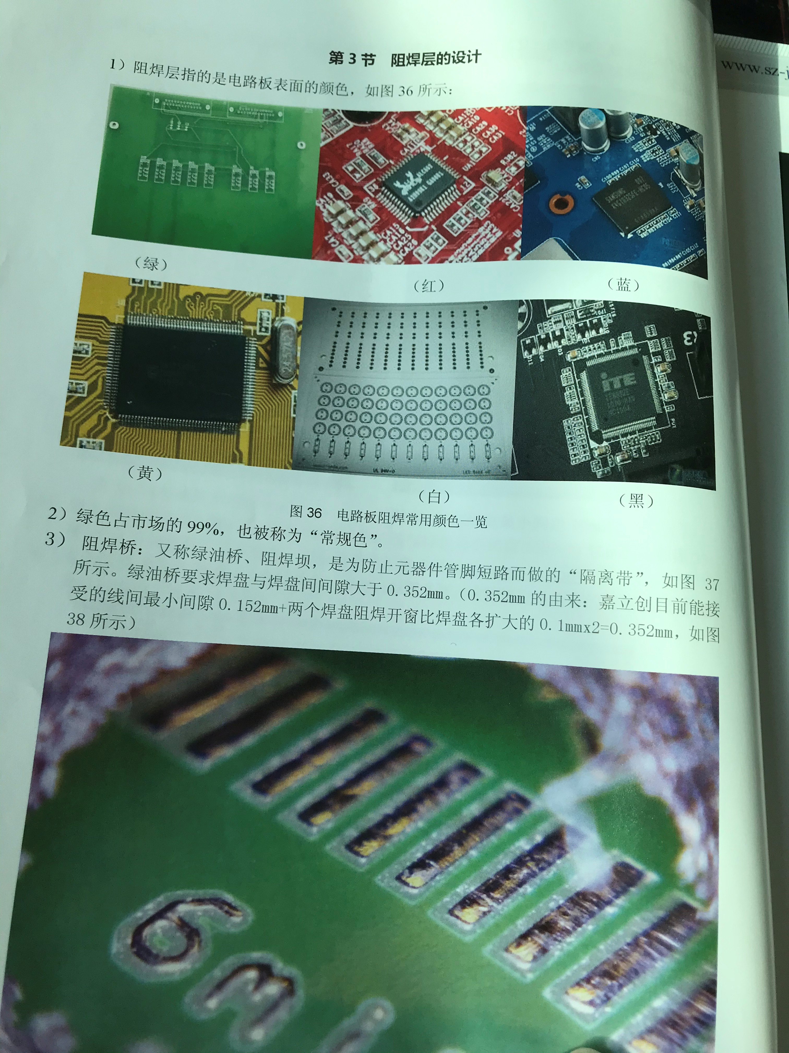 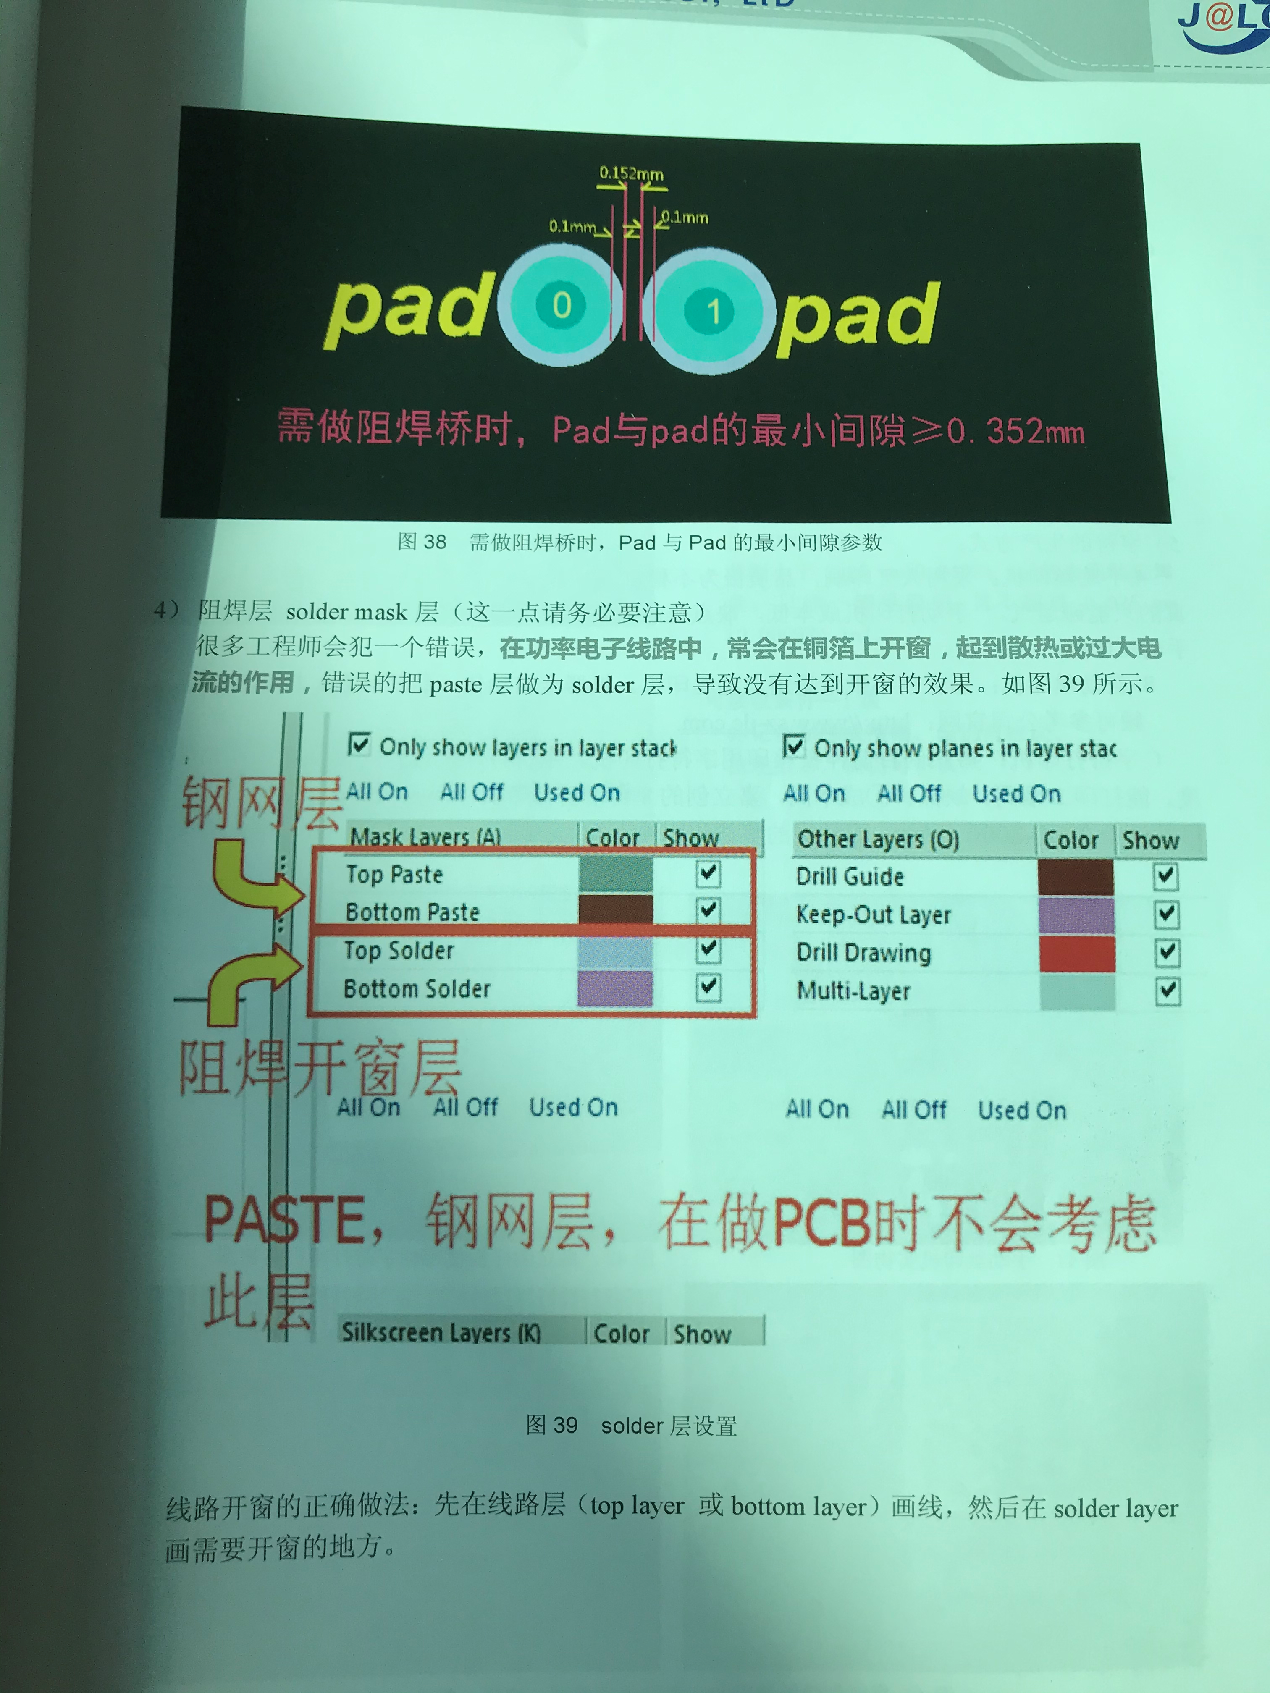

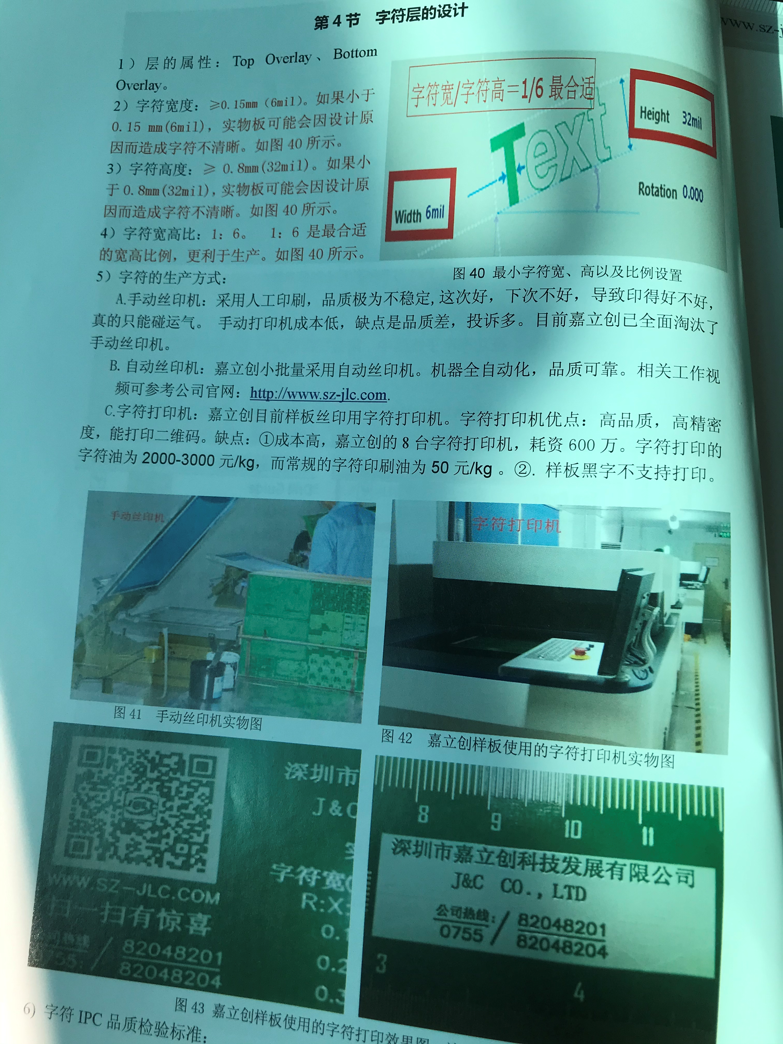 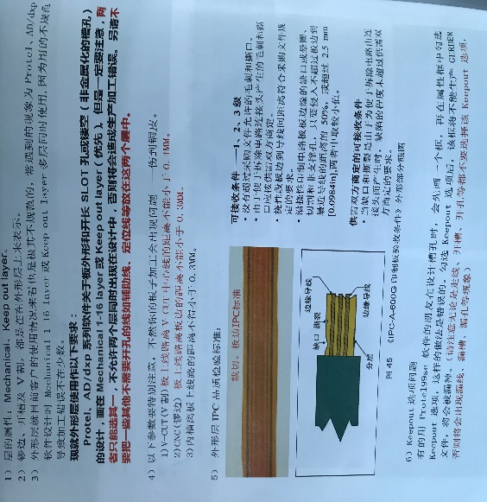

附：注意线距，过孔距离大小，焊盘距离大小。过孔表面覆盖的三种方式：过孔开窗，过孔盖油，过孔塞油。V-CUT 就是V形切割，一刀下去并不把板子切透，在板子背面同样的位置在切一刀也不切透，要切割的地方从截面来看是上下两个V形的，只有中间连着， 所以要是双面V-CUT效果就是只要轻轻一掰，PCB板就会断开，一般用来做拼板或加工艺边用的，在贴完芯片后出厂时掰断。

1. **拼板：**

